**继续教育学院毕业生登记表填写模板**

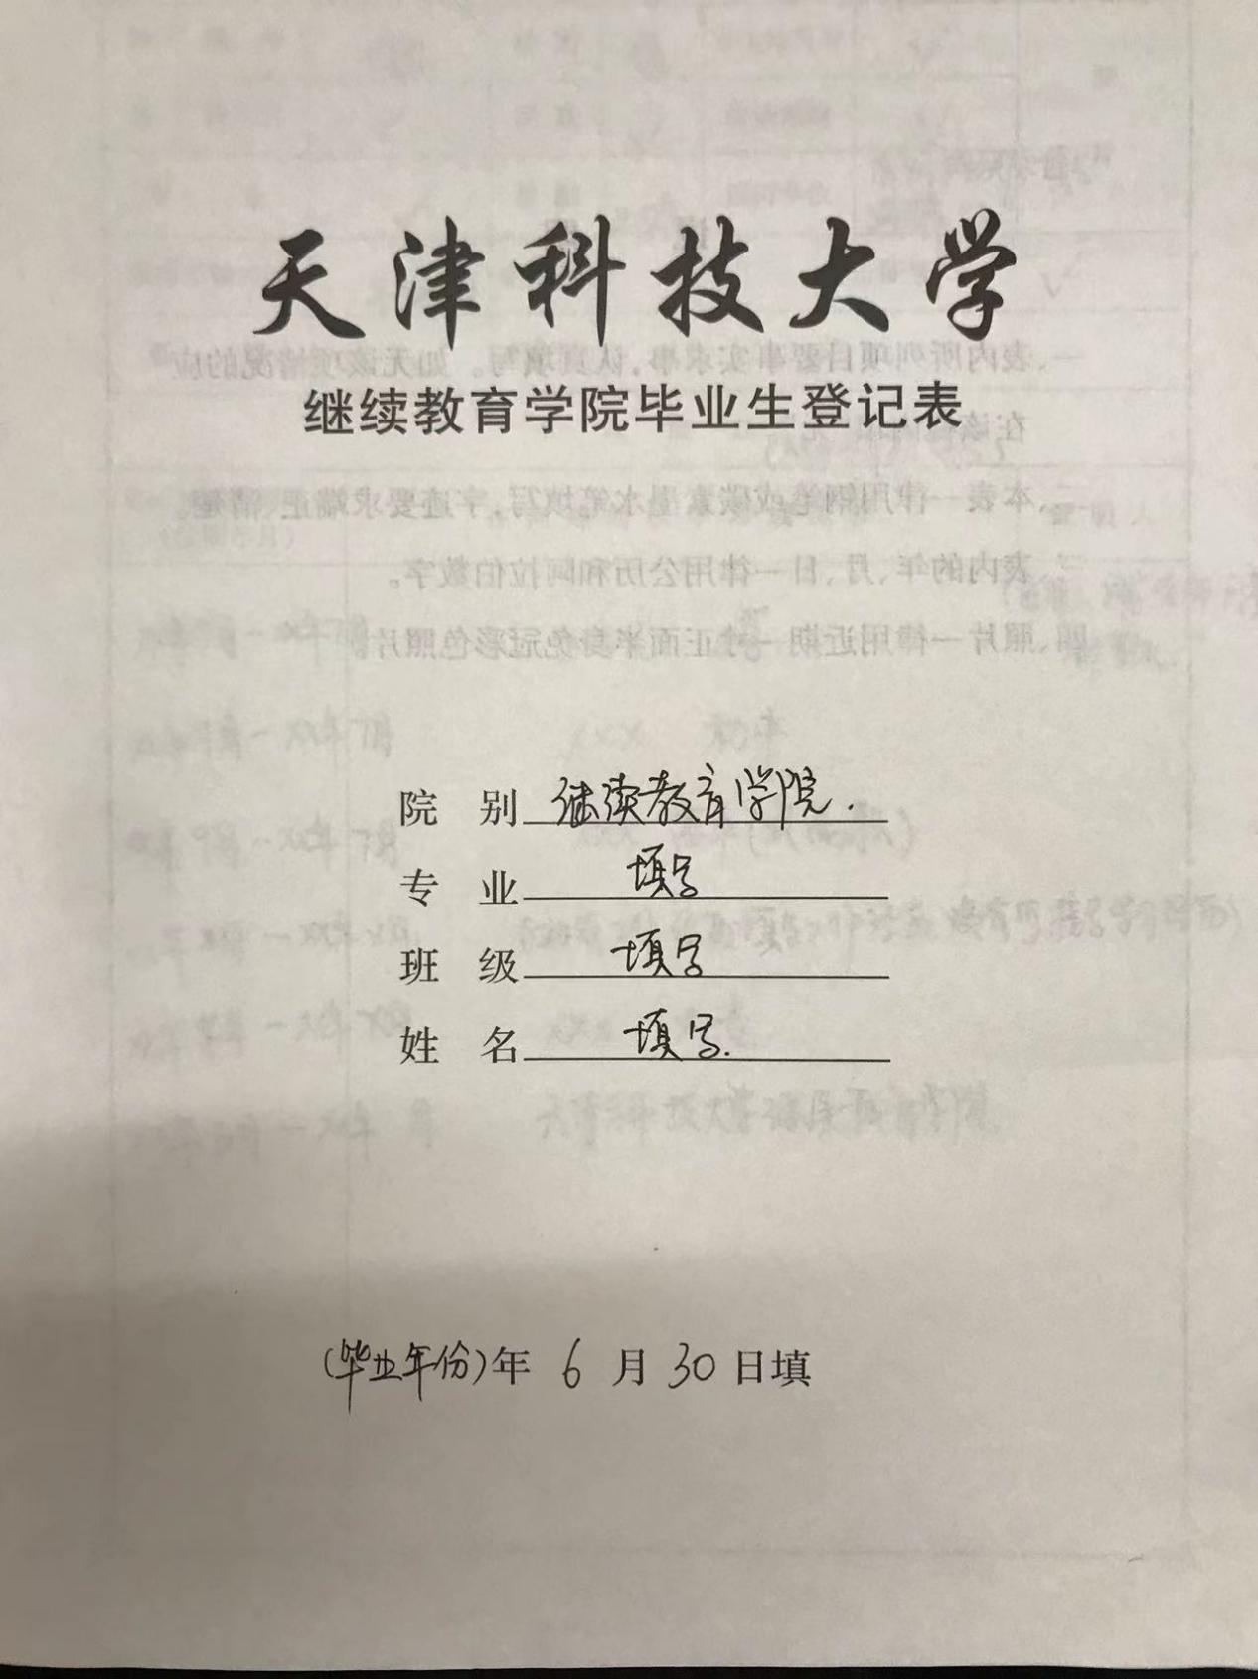

注：毕业年份需与毕业证书中信息一致

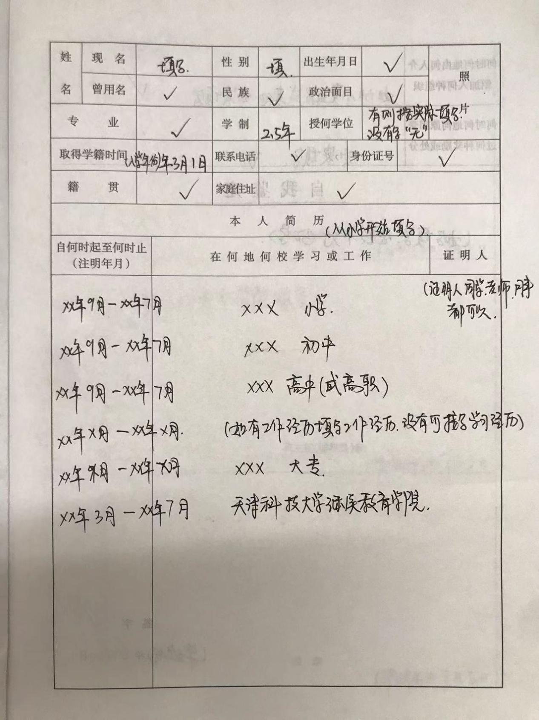

注：1.取得学籍时间为入学年份3月1日，如2020年入学写2020年3月1日

1. √处为必填项
2. 照片张贴一寸蓝底免冠照

